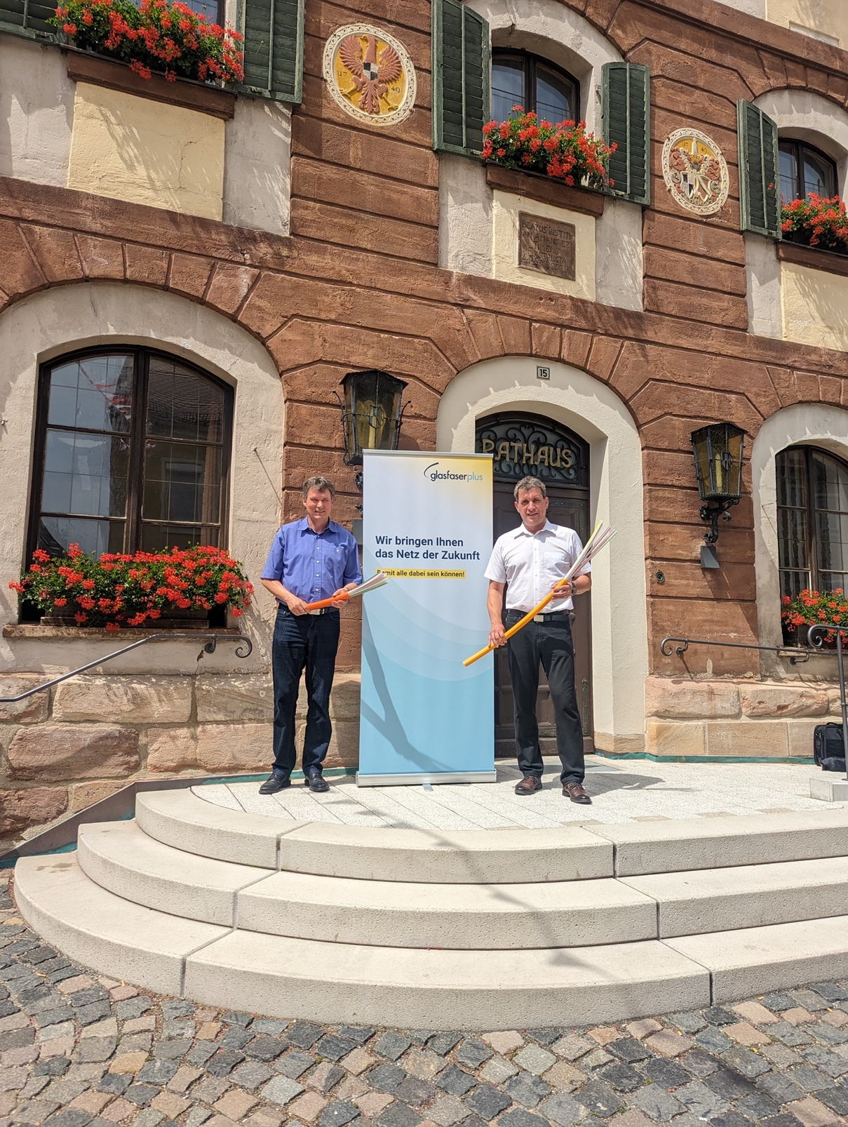

Links: Kommunalberater Glasfaser Markus Sand, rechts Bürgermeister Matthias Seitz

Copyright: Stadt Windsbach